Инструкция по создания исполняемых файлов для тиров:
Запуск под интерпретатором:
Создаем виртуальное окружения в корне проекта:
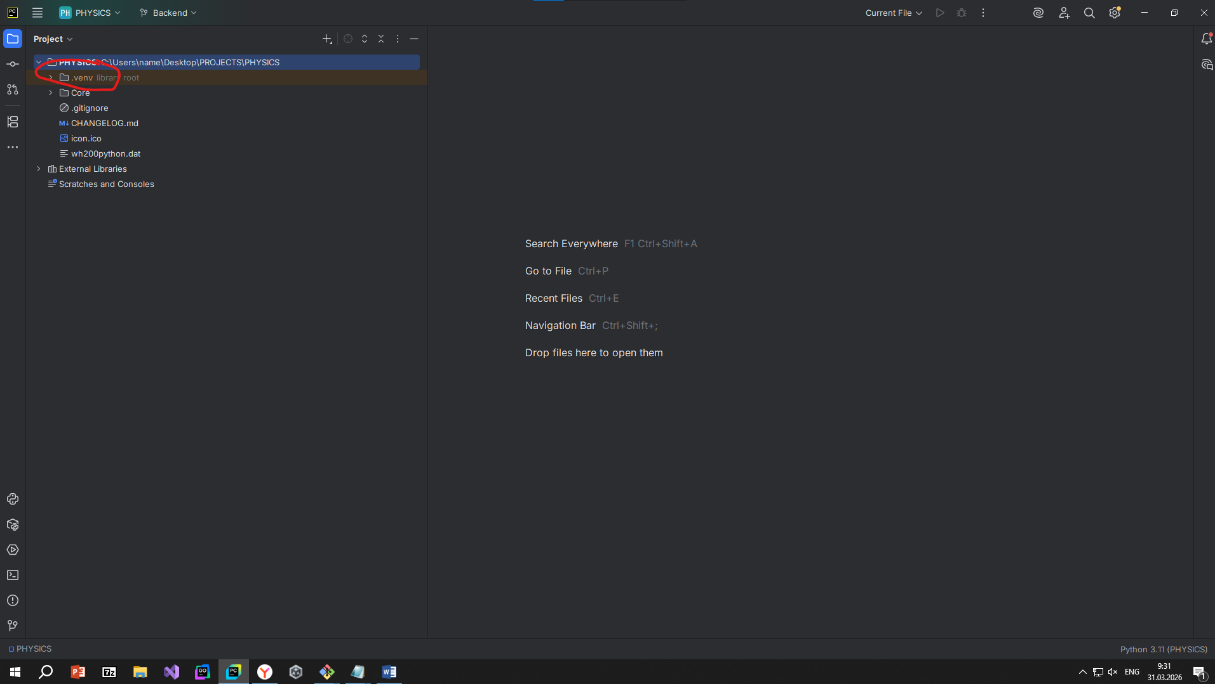
Выбираем наше виртуальное окружение:
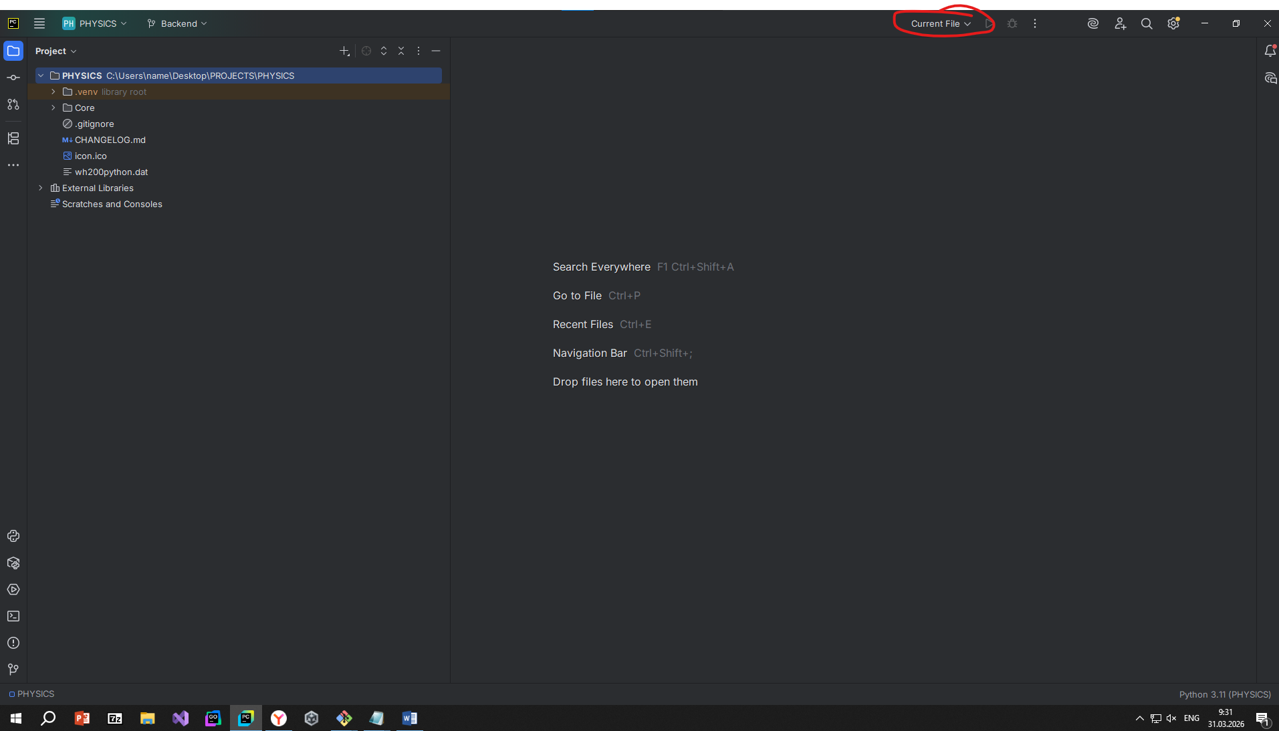
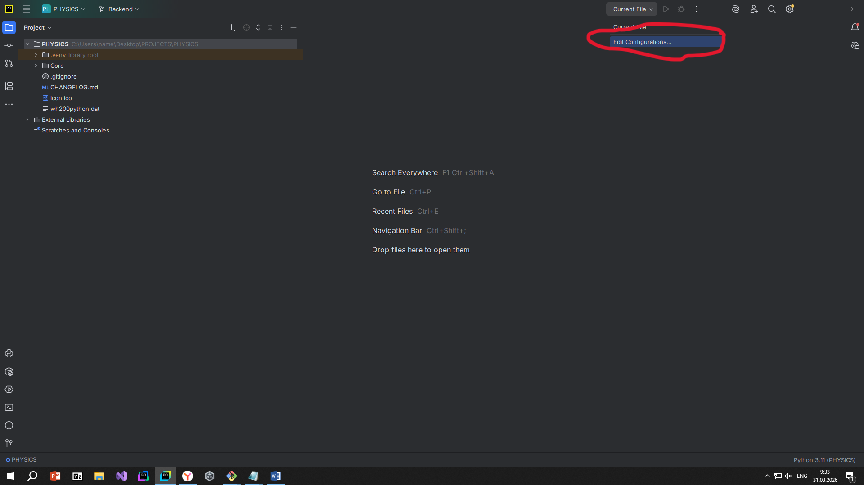
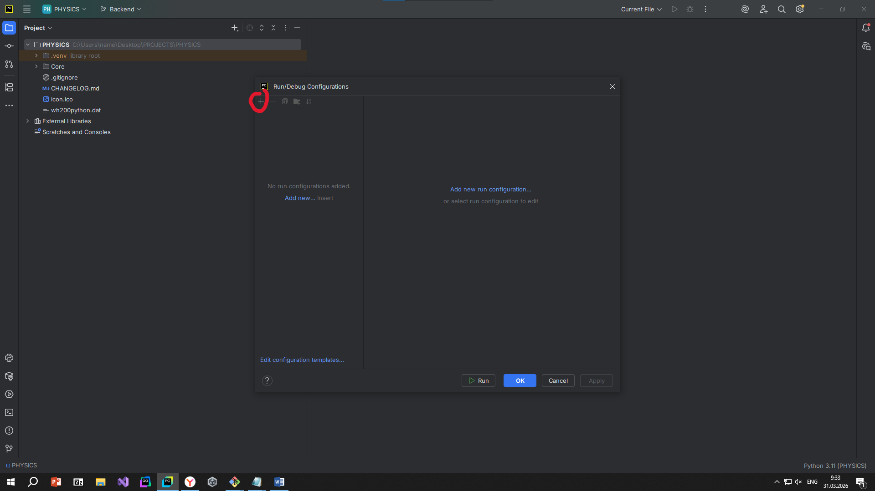
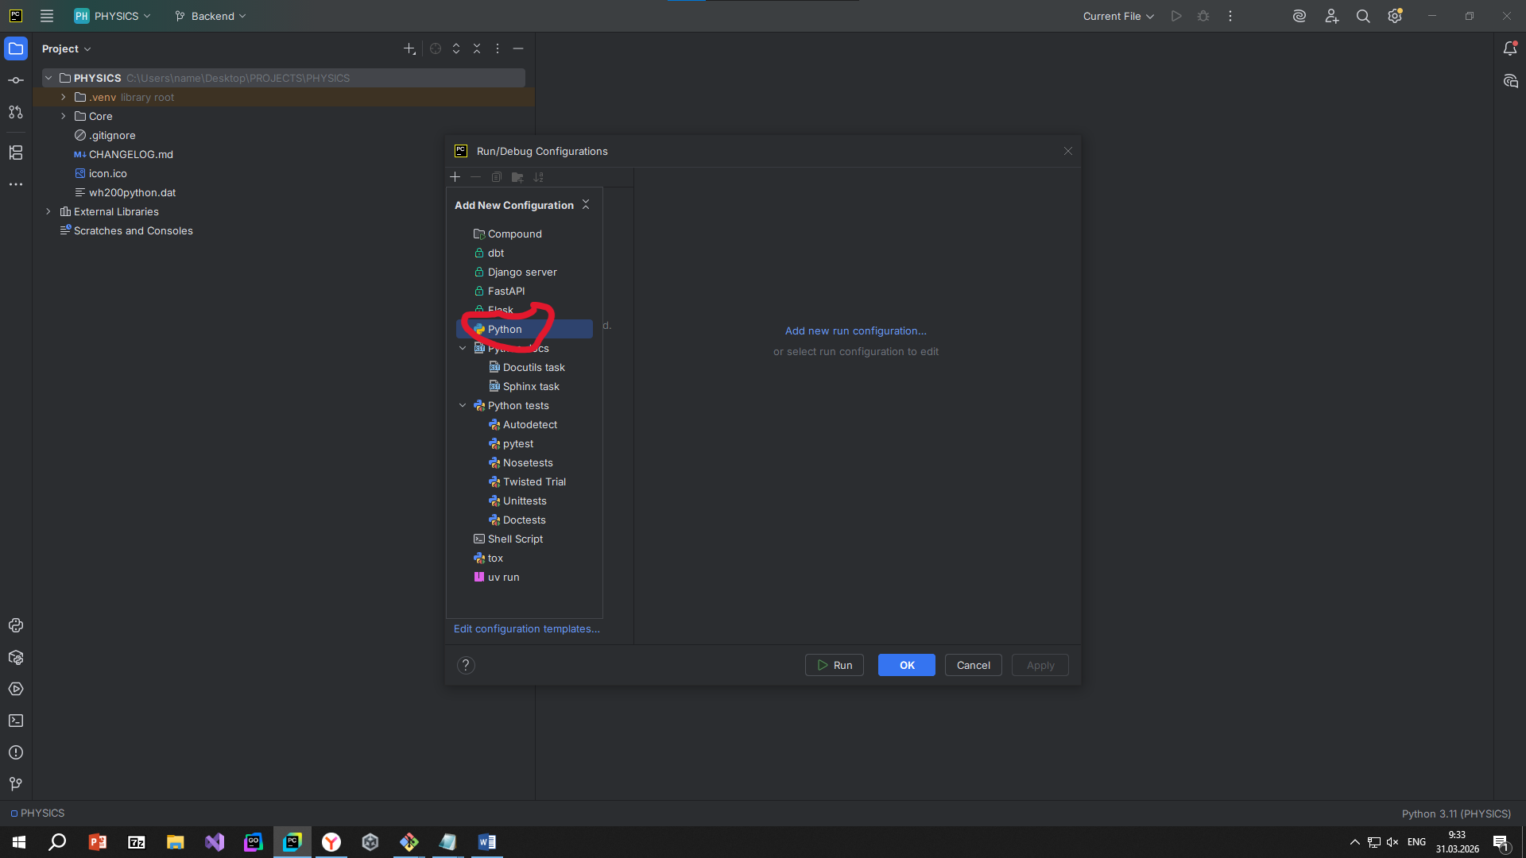
Выбираем интерпретатор и точку входа в приложение.
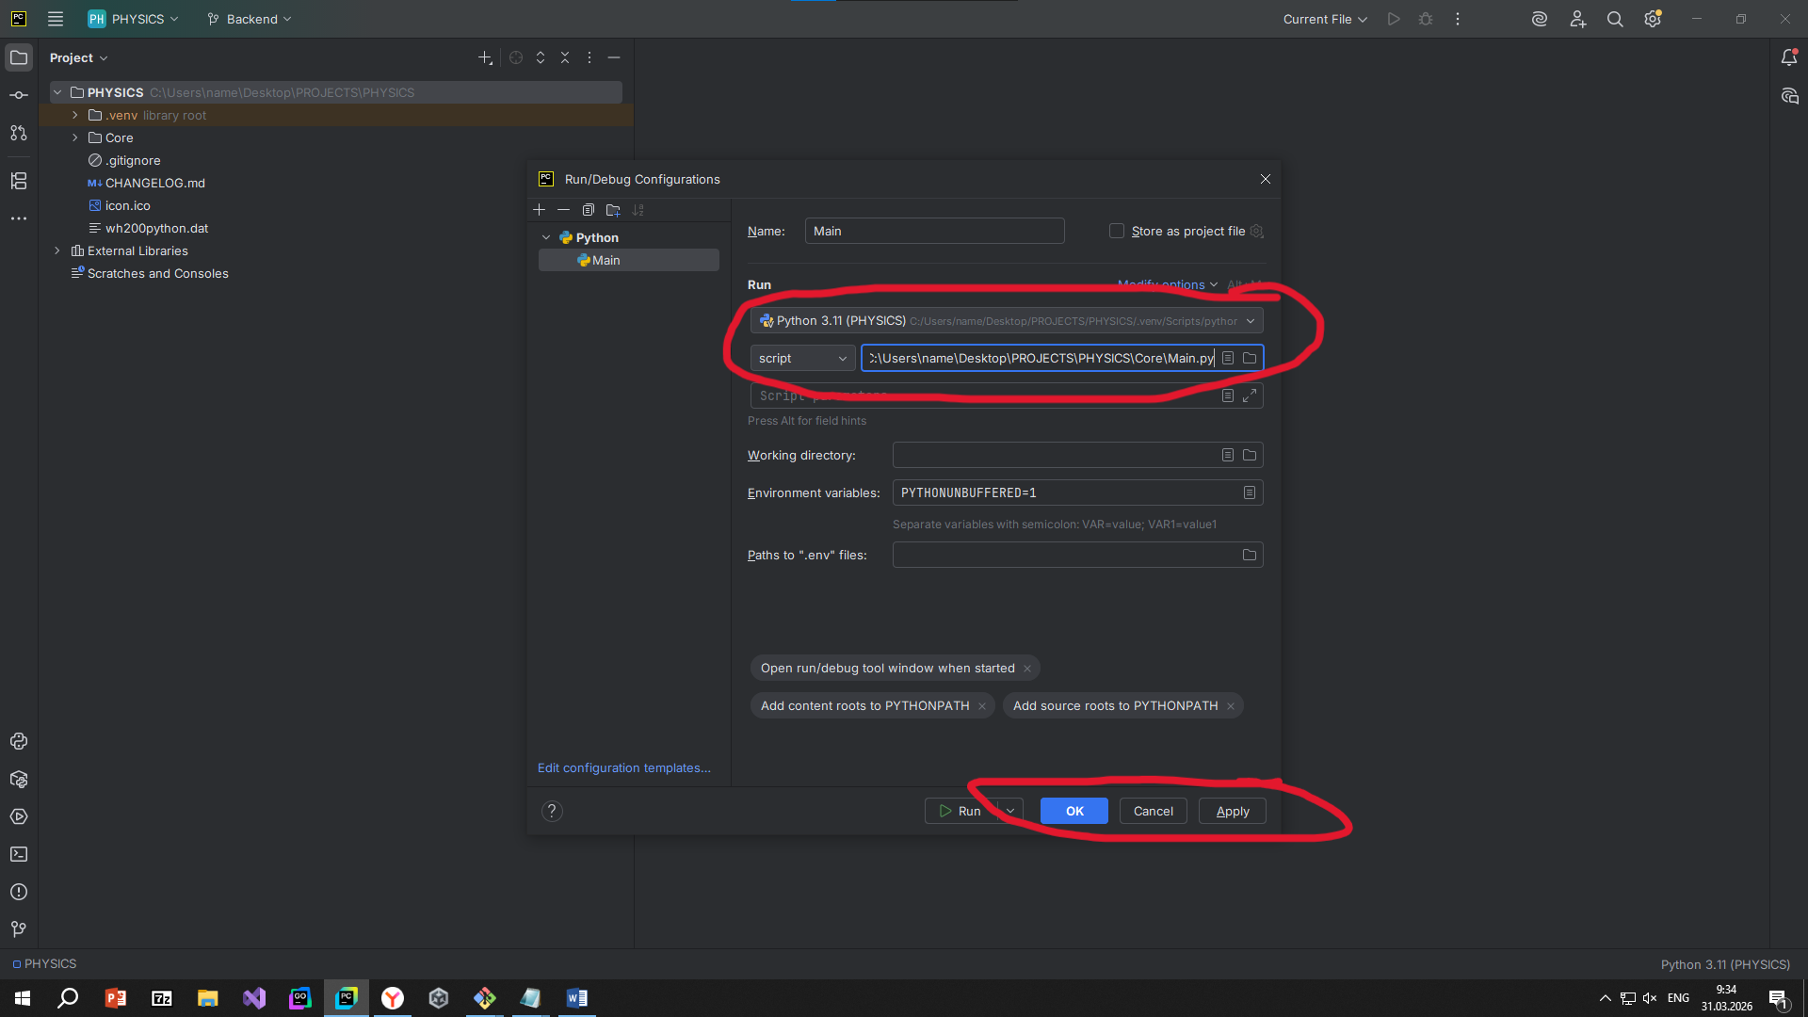
На винде интерпретатор автоматически подтягивает виртуальное окружение, на линуксе иногда к нему нужно указать путь что бы он появился в списке:
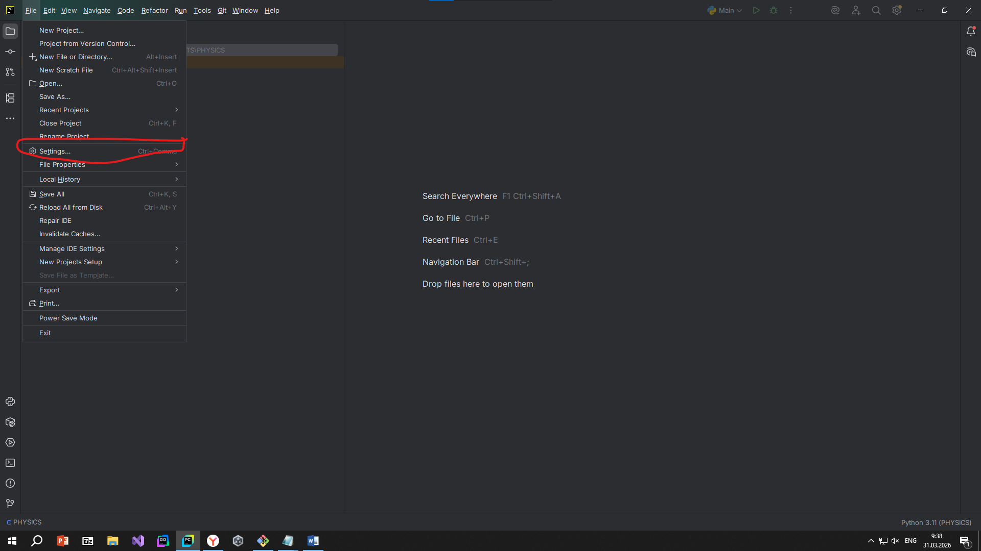
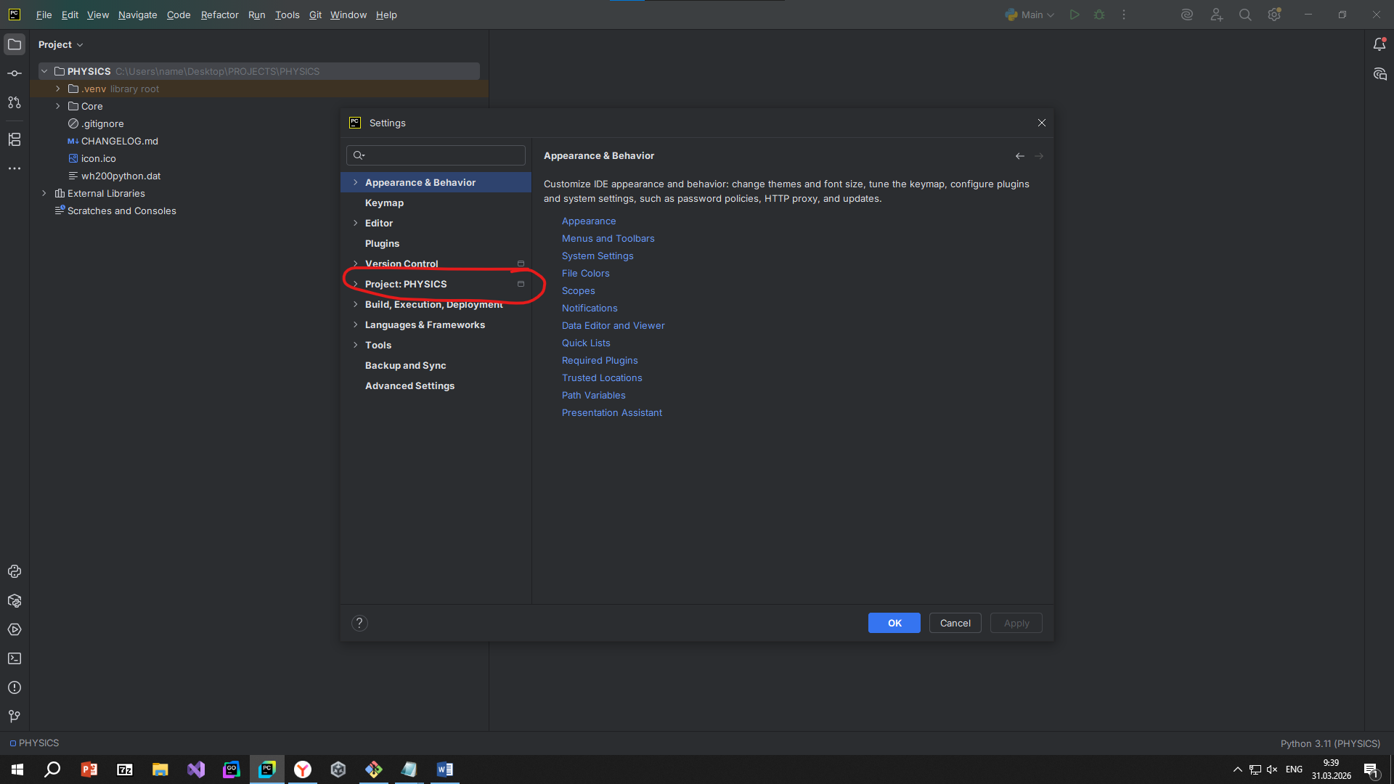
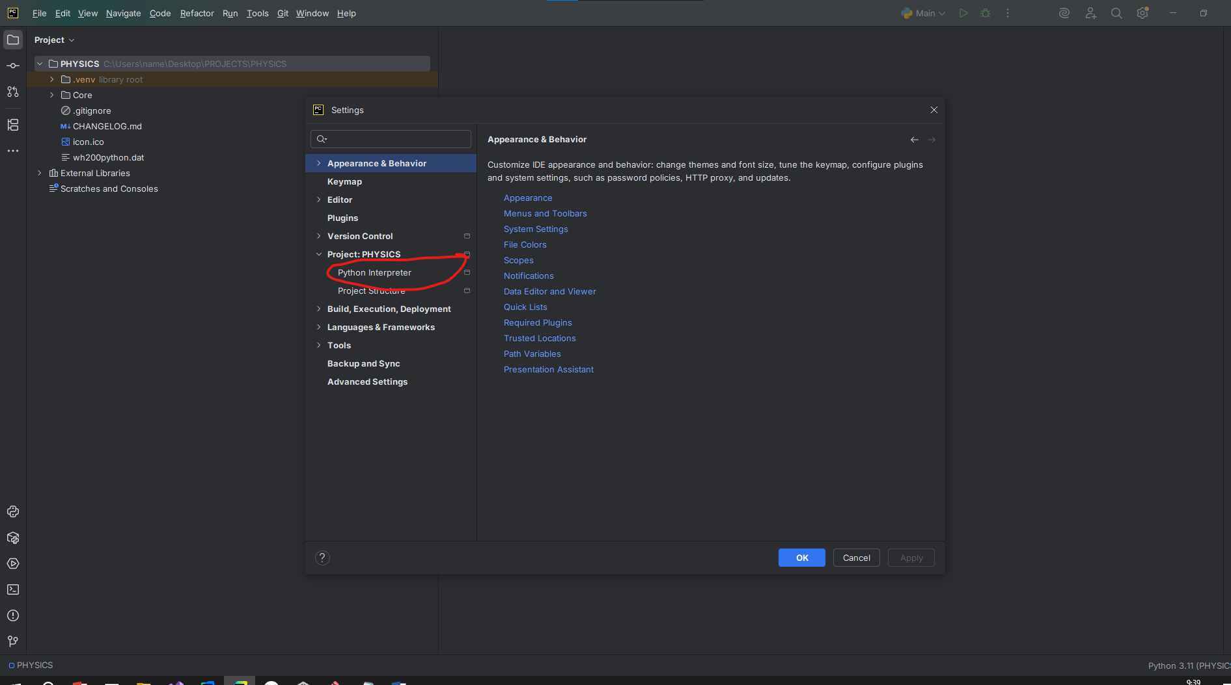
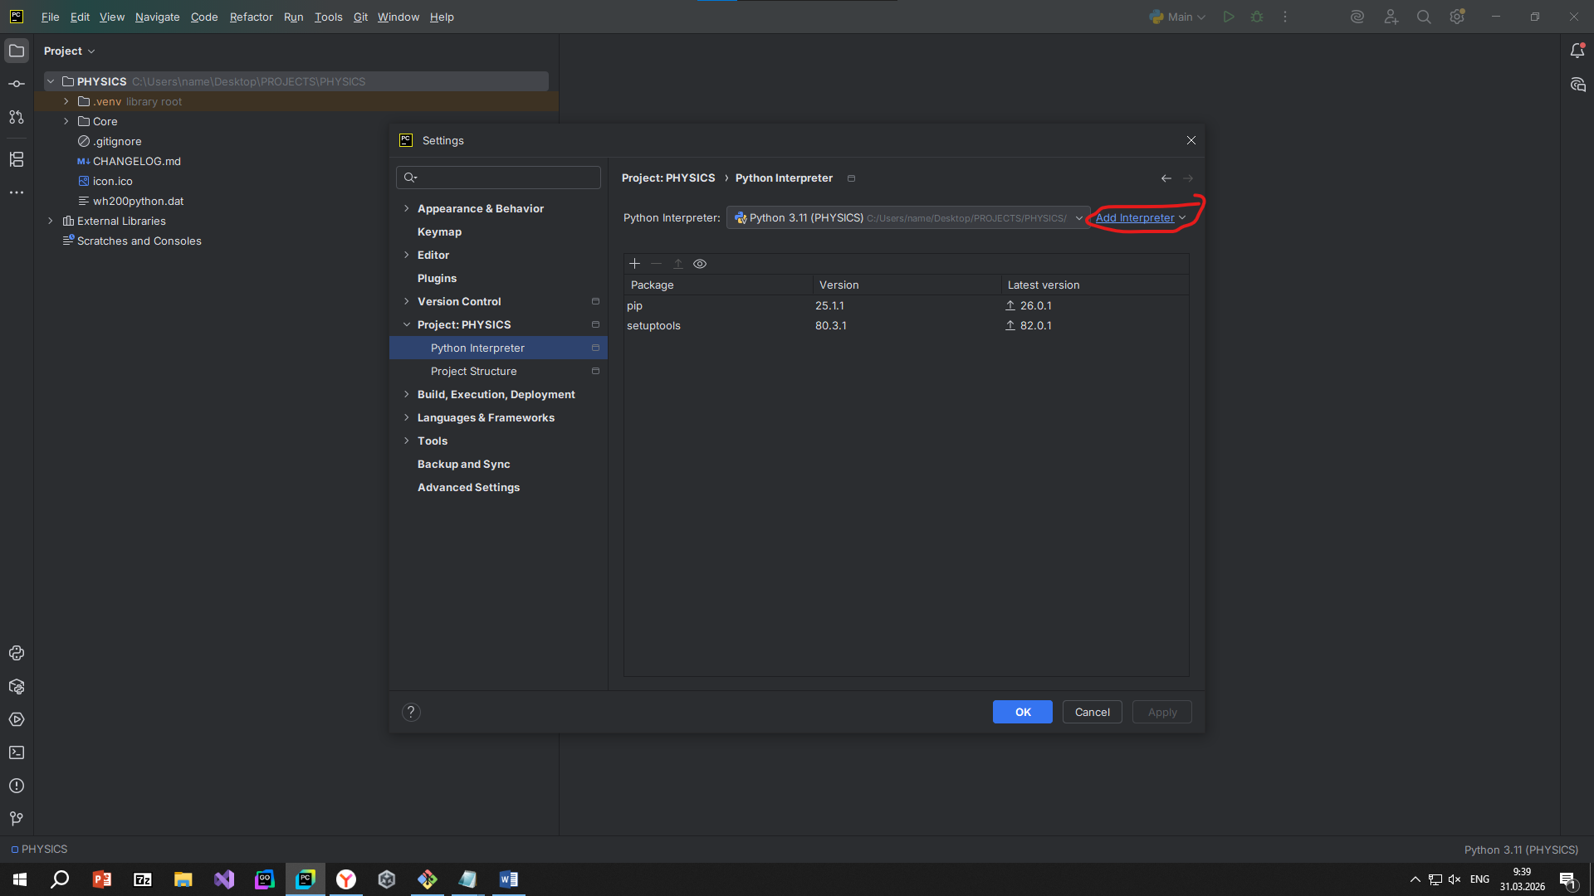
Выбираем вкладку “Select Existing”, и ищем путь к интерпретатору, он как правило лежит в “.venv/Scrips/python” для винды и в “.venv/bin/python” для линукса.
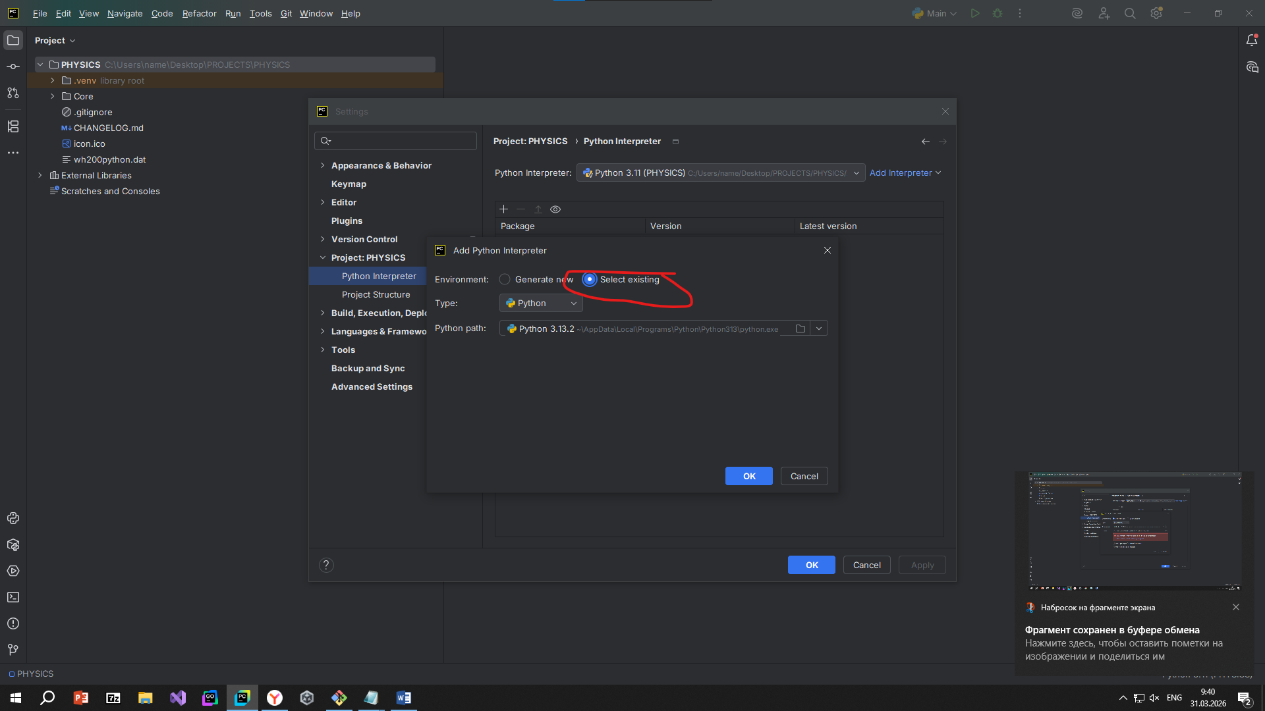
После чего интерпретатор станет доступен в списке.
Далее необходимо установить зависимости для проектов:
Для физического тира они лежат в “Core/Documentation/Requirements/” для проекторного в “requirements”.
Убедимся что виртуальное окружение активировано для этого в консоли Python посмотрим на префикс пользователя:
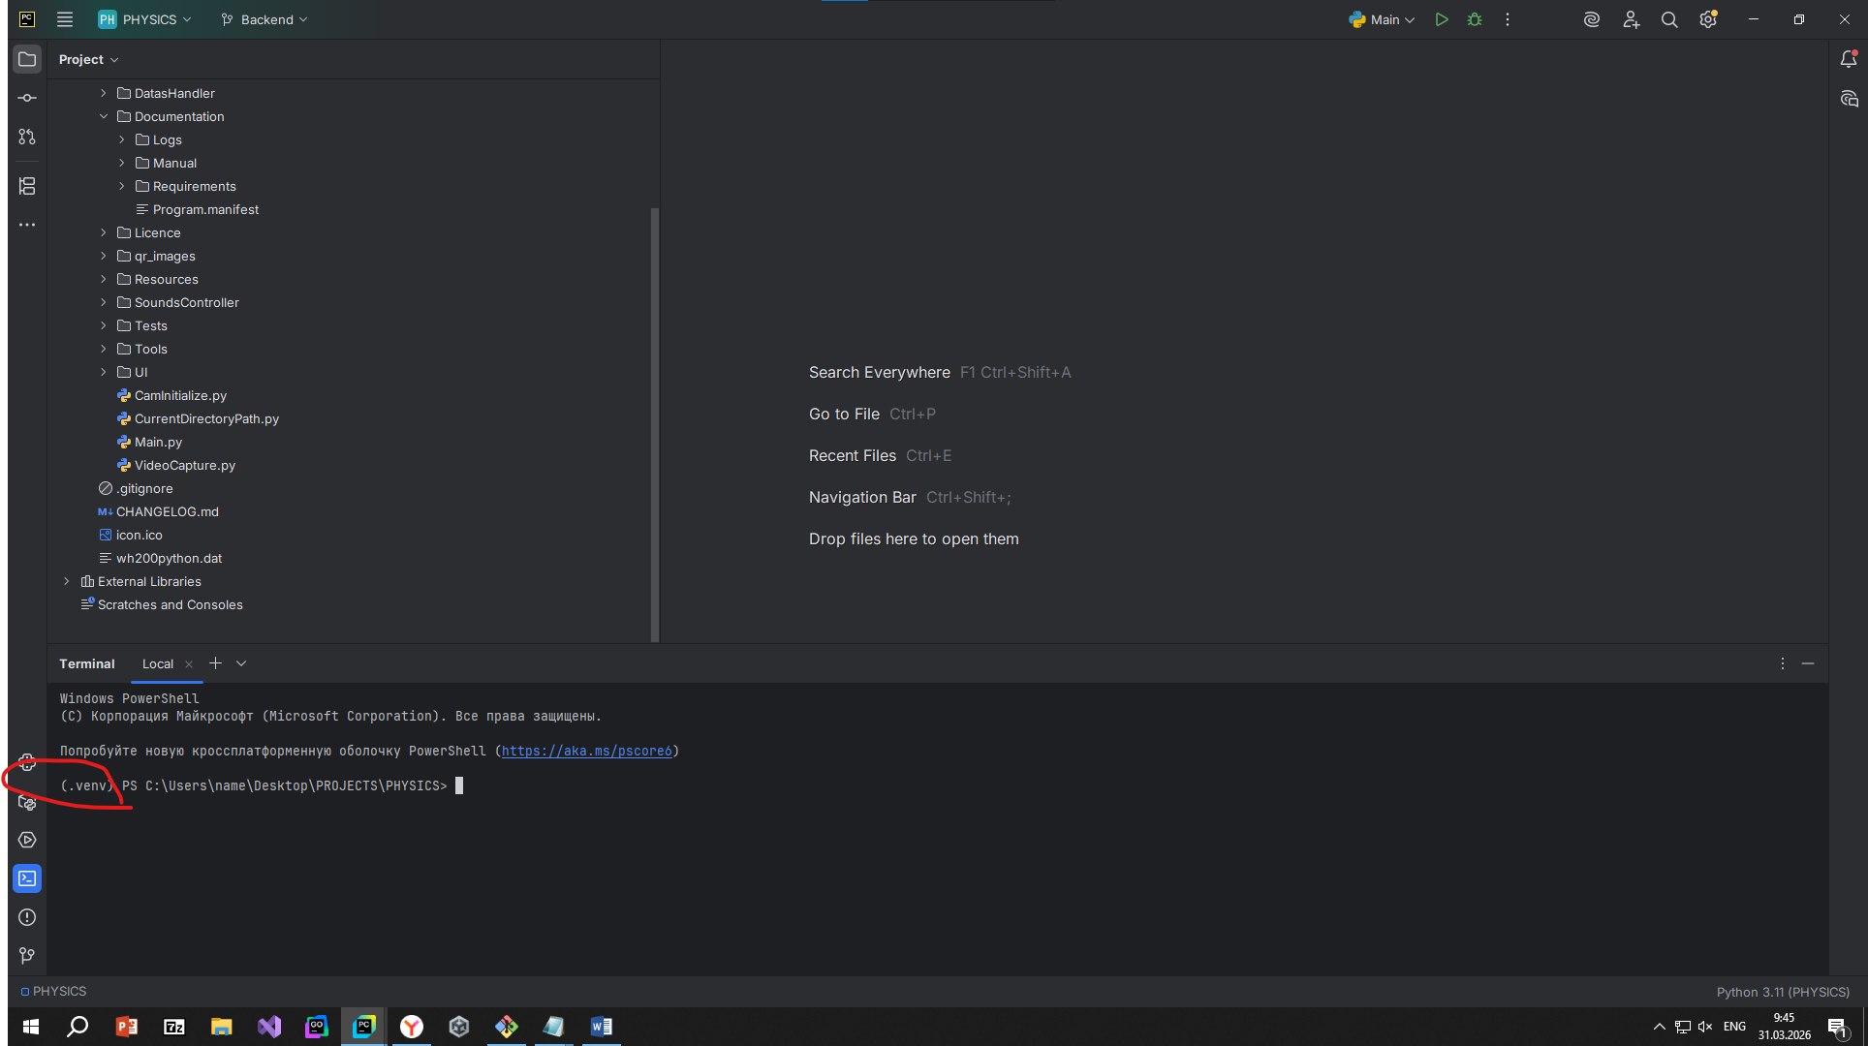
Если “.venv” нет то значит виртуальное окружение неактивно, активируем его командой в консоли питона находясь в корне на винде “.venv/Scripts/activate” на линукс “ source .venv/bin/activate”
Устанавливаем зависимости командой в консоли Python “pip install –r (путь к файлу с зависимостями)”, если версия Python была установлена верно, то ошибок при установке зависимостей быть не должно.
Запускаем проект и проверяем что все корректно запускается.
Сборка приложения:
Для сборки уже есть готовые Templates, для этого прейдите в tools/pipeline_templates/linux_piplene_templates или же в tools/pipeline_templates/windows_piplene_templates. Выбираете нужный Template в зависимости от системы и кидаете в корень папку dist (собранное основное приложение которое собирается вызовом скрипта app/builder/builder_creator.py). Так же в app/data/json/developer_settings.json выберите свою систему что бы собрать билд. Если выбрать несколько систем сразу то билд соберется неверно, поэтому проверьте что у вас выбрана одна система. Так же флаг clear_build отвечает за выбор что именно мы собираем. Splash окно или основной билд. Если True то будет собираться Splash окно, False же соберет основной билд. Все конфиги билда настраиваются в share/pathing/build_config.py.
Для Astra Linux могут возникнуть проблемы так как пайплайн под него не был настроен должным образом. Для него тоже есть готовый template и его использовать предпочтительнее всего. Если же сборку нужно пересобрать, то рекомендуется менять только исполняемый файл. Это особенно эффективно если правился только код без создания дополнительных файлов, если файлы в том числе были добавлены, то все нужно прокидывать в конфиге билда. СЛЕДУЕТ ОБРАТИТЬ ВНИМАНИЕ ЧТО ПРИ СБОРКИ ВЕРСИИ ПОД ASTRA НУЖНО КОЕ ЧТО ИЗМЕНИТЬ ЧТО БЫ БИЛД БЫЛ КОРРЕКТНО СОЗДАН. 1) В скрипте PythonConfig.py в строке 15 удалить строковой литерал _internal. 2) В скрипте linux_bootstraper.py заменить строку 82 строкой json_path: str = os.path.join(BASE_DIR, “dist”, PathConfig.BOOTSTRAP_JSON_DEVELOPER_SETTINGS_PATH) 3) В скрипте app/utils/os_system_utils/file_system_shared_utils.py в методе delete_any() делаем метод заглушкой, иначе при сборке билда он удалить файлы и корня проекта. 4) В PythonConfig.py замените строку 22 на json_path:str = os.path.join(project_root, “dist”, PathConfig. BOOTSTRAP_JSON_DEVELOPER_SETTINGS_PATH)
Можно собирать. Исполняемый файл упадет в app/builder/dist.

